ПРИЛОЖЕНИЕ
к постановлению администрации
Дивеевского муниципального округа
Нижегородской области
от 17 июня 2024 г. № 739.

Схема границ подготовки документации по планировке территории (проект планировки территории, включая проект межевания территории) в границах земельного участка с кадастровым номером 52:55:0070005:1216, расположенной в западной части с. Дивеево, Нижегородской области
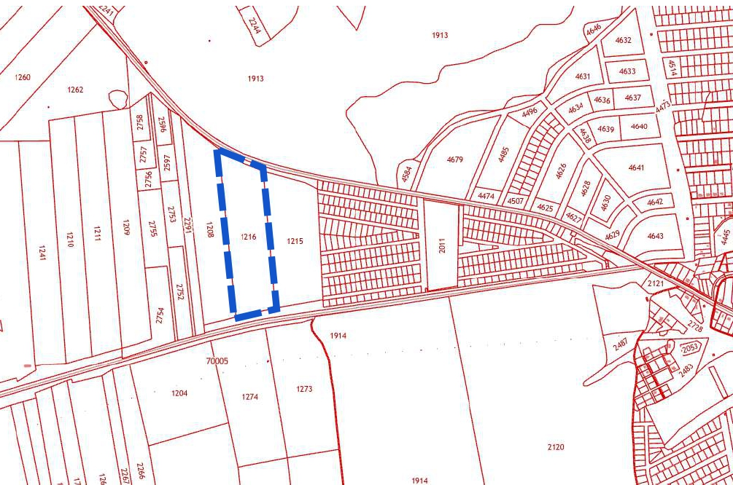
 - Границы подготовки документации по планировке территории

